Українська мова . 6 клас. Конспект уроку
Тема: Узагальнення й систематизація знань з теми “Лексика”
Мета: узагальнити й систематизувати знання учнів про слово, склад лексики, групи слів за походженням і вживанням, їх особливості й виразні можливості;
активізувати пізнавальну діяльність учнів, стимулювати різні види спілкування;
розвивати логічне мислення, пам’ять, увагу, кмітливість, творчі вміння використання відповідної лексики у власних висловлюваннях певного стилю і типу мовлення;
за допомогою вправ електронного контенту підвищувати інтерес до вивчення предмета та сприяти становленню самостійності мислення;
виховувати почуття відповідальності за роботу в групі, прагнення до успіху, до високих результатів; виховувати любов до рідної Батьківщини, її мови, культури.
Тип уроку: узагальнення й систематизація знань
Форма проведення: веб - подорож
Обладнання: фотоілюстрації “Мальовнича Україна”, віртуальна карта подорожі Україною, веб-вправи, маршрутні путівки, карти вектору індивідуальних успіхів.
Соціокультурна змістова лінія: “Я і Батьківщина”, “Я і українська мова й література”
Міжпредметні зв’язки: географія, історія, народознавство

Хід уроку

І. Організаційна частина.
ІІ. Перевірка виконання попереднього завдання: перегляд виставки дібраних
учнями ілюстрацій та самостійно створених фотографій ”Мальовничі куточки
України”. Висловлення учнями вражень від побаченого.

Читання ученицею вірша Л.Костенко “Усе моє, що зветься Україна”
Буває, часом сліпну від краси.
Спинюсь, не тямлю, що воно за диво,–
оці степи, це небо, ці ліси,
усе так гарно, чисто, незрадливо,
усе як є – дорога, явори,
усе моє, все зветься – Україна.
Така краса, висока і нетлінна,
що хоч спинись і з Богом говори.

- Які асоціації викликає у вас назва Україна? Чим народ України відрізняється
від інших народів? Як би ви охарактеризували нашу мову?
- Доберіть означення : наша мова - …….
ІІІ. Актуалізація опорних знань учнів. Мотивація навчальної діяльності
- Який розділ мовознавчої науки вивчає словниковий склад нашої мови?
- Запрошую всіх учасників нашого уроку взяти участь у веб-квесті «Таємниці
нашої мови». Ми здійснимо подорож Україною,побуваємо в різних її
куточках та виконаємо завдання, які підготували нам мешканці міст нашої
безмежної та розмаїтої Батьківщини.
- Чого ви очікуєте від уроку? Якими будете сьогодні на уроці?
- Якими будете по завершенні уроку? (передбачення учнями результатів
участі в уроці)
- Сподіваюсь, що на фініш ви дістанетесь із прекрасним багажем: поповненою
словниковою скринькою та радісним настроєм від результатів команди...
ІV. Організація команд(учні напередодні створили команди з трьох учнів:
капітана(слідкує за просуванням команди за маршрутом, заповнює таблицю
результатів) , аналітика (контролює правильність виконання завдань),
оператора(працює за комп’ютером, вносить відповіді у веб - вправи).
Капітани отримують маршрутні путівки з таблицею результатів(додаток №1).

V. Веб – подорож “Таємниці нашої мови”
- 1.Ознайомлення з картою подорожі

- Пункт 1- столиця України.
Київ - місто,куди стікається і де аналізується інформація про життя країни,
приймаються закони, реформи з покращення її життєздатності. Тут і ми з вами
проаналізуємо, що вивчали протягом теми, як запам’ятали склад нашої лексики.
Експрес- повторення за таблицею -блоком

- Назвіть групи слів за походженням.
-Перелічте групи слів за вживанням.
- Які слова входять до активної лексики?
-Які слова відносимо до пасивної лексики?
-Доповніть прикладами кожну групу слів.
Підсумок повторення(кожна група відповідала на одне питання).
Внесення капітанами результатів у таблицю

- Пункт 2 - Полтавщина.
-Завітаємо на Сорочинський ярмарок. Тут таке багатство та розмаїття …
Та все рідне, українське! Перевіримо, як ви знаєте назви українського
традиційного одягу, посуду, іграшок.
Вправа “Знайди пару”
-До якої лексичної групи відносимо ці назви? (власне українські слова)
Підсумки гри “Знайди пару” в командах. Заповнення таблиці результатів.

- Пункт 3 - м. Львів.
-Львів - дуже гостинне місто. Тут буває багато туристів. Вони захоплюються
краєвидами, архітектурою міста. А ще люблять відвідати музей шоколаду та
посидіти у затишних львівських кав’ярнях, посмакувати українськими стравами.
Перегляньте, будь ласка, меню, що пропонують гостям, запам’ятайте назви
традиційних українських страв
Слайд- шоу
- Які страви ви вже смакували? А які назви страв ви узнали вперше? Які вам
сподобались?
-Чи потрібно вам знати такі нази?
- За бажанням вдома складіть меню з українських традиційних страв
на один день .
- Відвідання кав’ярні було нашим відпочинком, тому таблицю результатів не
заповнюємо. Найкращий результат - поповнення вашої словникової скарбнички
новими словами.

- Пункт 4- Закарпаття.
-Закарпаття - дивний край. Загадкова природа. Душевні люди. Цікава мова.
Послухаєш - і немов живої води нап’єшся. Так тобі хороше стане...Але інколи
не все зрозуміло у тій говірці. Чому? (Зустрічаються діалектні слова)
Мешканці селища, куди ми завітали, підготували вам цікаве завдання - замінити
діалектизми в реченнях на загальновживані слова (можна скористатися підказкою)
Вправа “Встав слово”
-Навіщо нам знати діалектизми?
Самоаналіз якості виконання завдань командами .
Заповнення таблиць результатів

Пункт 5 - м. Черкаси
-Територія , на якій розташувалося місто Черкаси,- це місце, де українці
проживають з давніх - давен, з часів розселення слов’ян до днів сучасних.
Мешканці цих територій були свідками життя і за княжих часів, і за козаччини,
і за кріпаччини, і за часів вільної України. Вони приготували вам завдання,
пов’язані з історизмами.
-Які слова відносимо до історичної лексики? Чим історизми відрізняються від
архаїзмів?
-Попрацюйте із хмаринкою “Історизми”
-Випишіть із хмаринки слова, що пов’язані з різними епохами : княжа доба,
часи козаччини (за вибором команди)
-Перевірка вправи за зразком (таблиця слів додається- додаток№2)
- Де ми зустрічаємось з історизмами? Чи допомагають вони краще зрозуміти твори?
Наведіть приклади.
Самоаналіз якості виконання завдань командами .
Заповнення таблиць результатів(за кількістю правильно вибраних слів)

- Пункт 6 - м. Одеса
Одеса- курортне місто, морський порт України. Тут буває багато гостей:
українців, іноземців. Одесити люблять своє місто, радо зустрічають
туристів, усім містом пишуть українські диктанти на площі, бо дуже люблять
свою рідну українську мову і цією любов’ю діляться з нами.
Нам вони підготували випробування -
кросворд “Неологізми”

-Які слова називаються неологізмами? Чи всі з них можемо віднести
до власне української лексики? Чому?
-Які із угаданих вами слів можна віднести до професії журналіста?
-Як називаються слова, що використовуються в певних професіях?
Самоаналіз якості виконання завдань командами .
Заповнення таблиць результатів(за кількістю правильно вибраних слів)

Пункт 7 - с. Петриківка
- Завітаємо на Дніпропетровщину - до Петриківки. Чим славиться це селище?
-Давайте тут відпочинемо, помилуємося роботами майстринь петриківського
розпису
Відеоролик “Петриківський розпис” (інтернет- ресурс)
-Висловіть свої враження від побаченого, використовуючи емоційно
забарвлену лексику (складання тексту “ланцюжком”: від кожної команди -
одне-два речення) Результати роботи в таблицю не заносяться

- Пункт 8 - м. Запоріжжя
-От і дісталися ми рідного міста. Сподіваюсь, що наша мандрівка з
доланням перешкод була цікавою, насиченою, пізнавальною.
- Ви повторили вивчений матеріал з теми “Лексика” і легко впораєтесь із
тестом, який містить завдання, пов’язані з нашою мандрівкою
Тест
Самоаналіз якості виконання завдань командами .
Заповнення таблиць результатів (за кількістю правильних відповідей)
VІ. Підсумки веб - подорожі : звітування команд про результати; визначення
переможців
VІІ. Робота з картками “Індивідуальна траєкторія успіху” (додаток№3)
-Чи справдилися ваші сподівання на урок? Намалюйте смайлик вашого
настрою під таблицею результатів.
VІІІ. Домашнє завдання :
1. Повторити тему “Лексика” (за результатами аналізу індивідуальної
траєкторії успіху)
2. Скласти меню з українських страв на один день (за бажанням)

Додаток №1
Таблиця результатів просування за маршрутом

Пункт подорожі | Завдання | Набрані бали
м.Київ | експрес - повторення
Сорочинський ярмарок | гра “Знайди пару”
м. Львів | ознайомлення з назвами українських страв | -
Закарпаття | Вправа “Заповни пропуски”
м. Черкаси | хмаринка слів ”Історизми”
м. Одеса | кросворд “Неологізми”
с.Петриківка | відеоролик “Петриківський розпис” | -
м.Запоріжжя | тест “Лексика”
Всього балів

Додаток №2

Таблиця самоконтролю “Історизми”
Княжа доба | Епоха козаччини
знамено | мушкет
ратище | булава
кожум’яка | гайдамака
русичі | чайка
улуси | есаул
шелом | ратуша
дружина | волость
отроки | бунчук
орда | гатівниця
гривеник | байдак
лікоть | пістоль
князь | жупани
смерд | ратище
боярин | сагайдак
кольчуга | шляхетчина

Додаток №3
Учень_____________________________

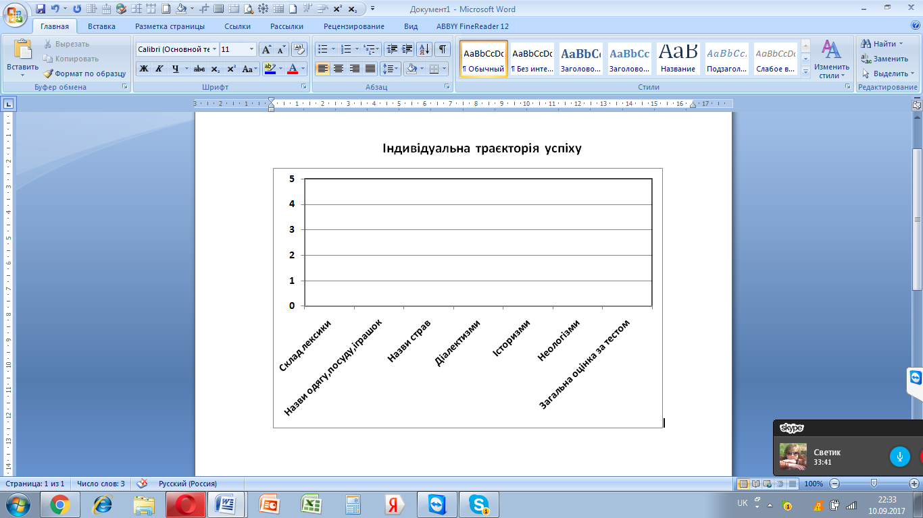
Критерії оцінювання траєкторії успіху
5 | Засвоїв добре. Вмію виконувати завдання самостійно, творчо. Розширив коло своїх знань. Задоволений своїми успіхами!
4 | Виконую роботу самостійно, є одиничні помилки.
3 | Розумію з допомогою довідкових матеріалів.
2 | Розумію за підказкою в групі однокласників.
1 | Не розумію. Потребую допомоги вчителя.

